**A.PHẦN ĐẠI SỐ (TUẦN 7)**

**BÀI 9. SỐ THẬP PHÂN HỮU HẠN. SỐ THẬP PHÂN VÔ HẠN TUẦN HOÀN.**

**I Mục tiêu:**

***1/ Kiến thức:***

- Nhận dạng số thập phân hữu hạn, số thập phân vô hạn tuần hoàn. Điều kiện để phân số tối giản biểu diễn được dưới dạng số thập phân hữu hạn hay vô hạn tuần hoàn.

- Nhớ được rằng số hữu tỉ là số có biểu diễn thập phân hữu hạn hoặc vô hạn tuần hoàn.

***2/ Năng lực:***

- Nhận biết và biến đổi số hữu tỉ thành số thập phân hữu hạn, vô hạn tuần hoàn.

***3/ Phẩm chất:*** Tích cực, cẩn thận, nghiêm túc trong học tập.

**II Chuẩn bị:**

***- HS :*** SGK, dụng cụ học tập.

**III Hoạt động học tập:**

**A/ LÝ THUYẾT**

1. **Số thập phân hữu hạn. Số thập phân vô hạn tuần hoàn.**

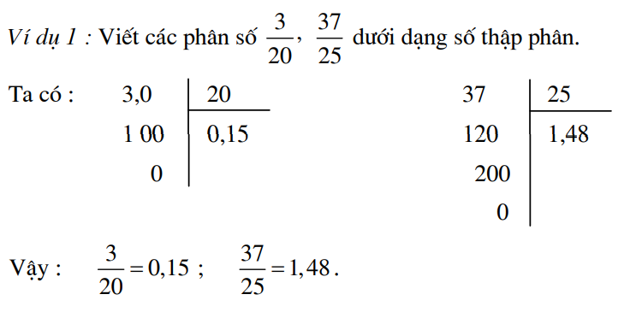

- Số thập phân 0,15; 1,48 nêu ở ví dụ trên được gọi là *số thập phân hữu hạn*.

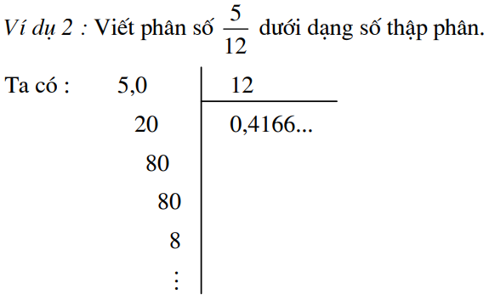

- Khi chia 5 cho 12, ta được số (0,4166…), đó là số thập phân vô hạn tuần hoàn.

- Viết gọn là 0,41(6). Số 6 gọi là chu kì của số thập phân vô hạn tuần hoàn.

1. **Nhận xét**

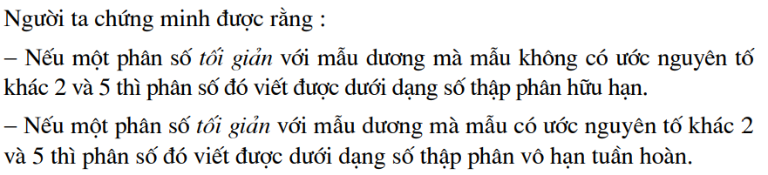

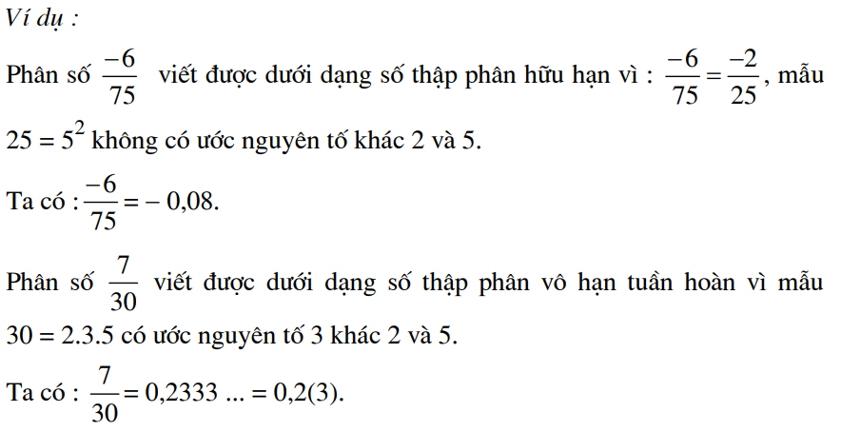

**Vd:**

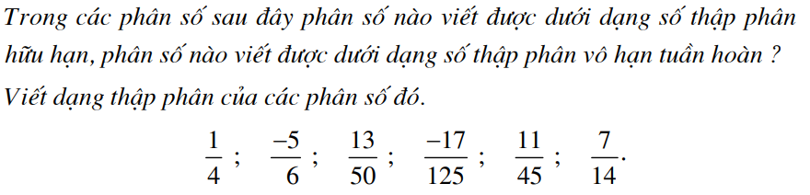

**Giải:**

- Phân số được viết dưới dạng số thập phân hữu hạn là: 

- Phân số được viết dưới dạng số thập phân vô hạn tuần hoàn là: 



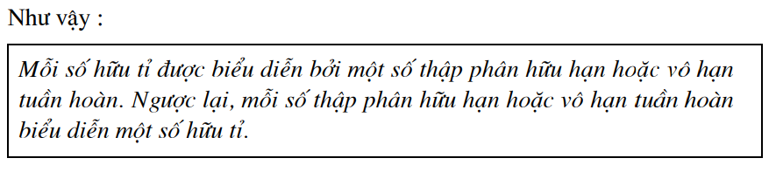

**B/ BÀI TẬP:**

**Bài 65/34 sgk**

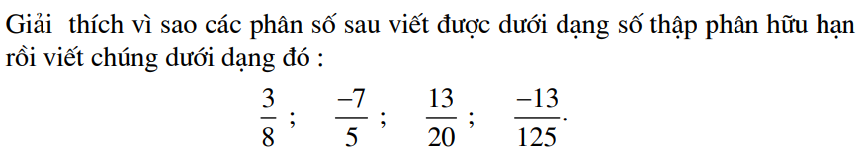

**Bài 66/34 sgk**

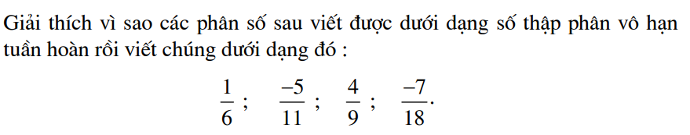

**Bài 68/34 sgk**

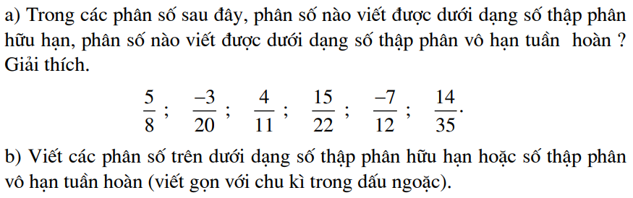

**BÀI 10. LÀM TRÒN SỐ**

**I Mục tiêu:**

***1/ Kiến thức:***

- Biết ý nghĩa của việc làm tròn số trong thực tế. Thuộc quy ước làm tròn số.

***2/ Năng lực:***

- Vận dụng thành thạo các qui ước làm tròn số.

***3/ Phẩm chất:*** Tích cực, cẩn thận, nghiêm túc trong học tập.

**II Chuẩn bị:**

***- HS :*** SGK, dụng cụ học tập.

**III Hoạt động học tập:**

**A/ LÝ THUYẾT:**

1. **Ví dụ**

**Vd 1:** Làm tròn các số thập phân 4,3 và 4,9 đến hàng đơn vị:



Kí hiệu đọc là “gần bằng” hoặc “xấp xỉ”

Ta có:



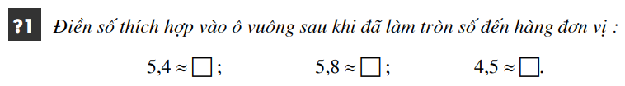

**GIẢI:**



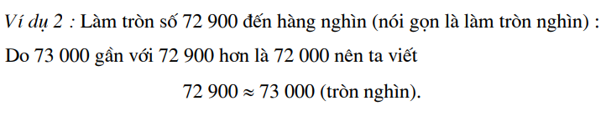

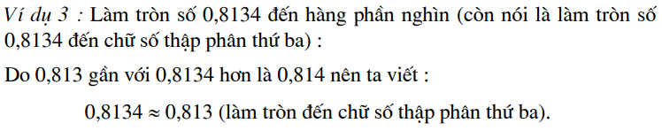

1. **Quy ước làm tròn số**

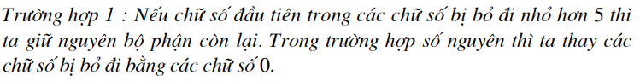

Vd:

1. Làm tròn số 86,149 đến chữ số thập phân thứ nhất: 
2. Làm tròn số 542 đến hàng chục: (tròn chục)

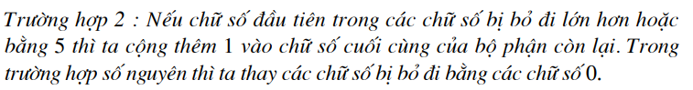

Vd:

1. Làm tròn số 0,0861 đến chữ số thập phân thứ hai: 
2. Làm tròn số 1573 đến hàng trăm: (tròn trăm)

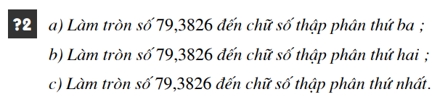

**Giải:**



**B/ BÀI TẬP:**

**Bài 73/36 sgk**

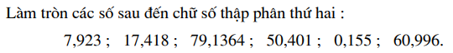

**Bài 74/36 sgk**

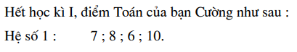

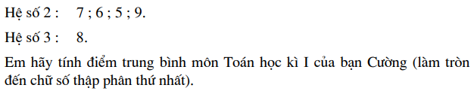

**Bài 76/37 sgk**

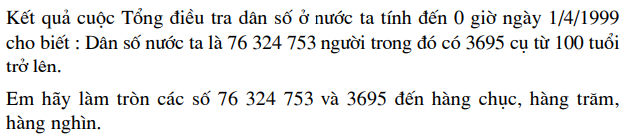

**B.PHẦN HÌNH HỌC (TUẦN 7)**

**ÔN TẬP CHƯƠNG I**

## I. MỤC TIÊU

***1. Kiến thức***: Hệ thống các kiến thức về: Hai góc đối đỉnh, hai đường thẳng vuông góc, hai đường thẳng song song, tiên đề Ơ-clit, cách phát biểu và c/m một định lí

***2. Năng lực***:

- Năng lực chung: Tư duy, tính toán, công cụ, ngôn ngữ, hợp tác, giao tiếp.

## - Năng lực chuyên biệt: Hệ thống các kiến thức đã học, phát biểu và chứng minh định lí.

- Rèn kỹ năng phát biểu tính chất, kỹ năng vẽ hình

- Rèn luyện khả năng nhận biết hai đường thẳng vuông góc và các đường thẳng song song.

***3. Phẩm chất***: Tập trung, cẩn thận, tự giác, tích cực

## II. CHUẨN BỊ

**Học sinh:** SGK, thước thẳng, êke

**III. HOẠT ĐỘNG HỌC TẬP**

1. **LÍ THUYẾT**

**Câu hỏi ôn tập:**

1. Phát biểu định nghĩa hai góc đối đỉnh.
2. Phát biểu định lí về hai góc đối đỉnh.
3. Phát biểu định nghĩa hai đường thẳng vuông góc.
4. Phát biểu định nghĩa đường trung trực của một đoạn thẳng.
5. Phát biểu dấu hiệu nhận biết hai đường thẳng song song.
6. Phát biểu tiên đề Ơ-clit về đường thẳng song song.
7. Phát biểu tính chất của hai đường thẳng song song.
8. Phát biểu định lí về hai đường phân biệt cùng vuông góc với đường thẳng thứ ba.
9. Phát biểu định lí về hai đường thẳng phân biệt cùng song song với một đường thẳng thứ ba.
10. Phát biểu định í về một đường thẳng vuông góc với một trong hai đường thẳng song song.
11. **BÀI TẬP**

**Bài 55/ 103 SGK**

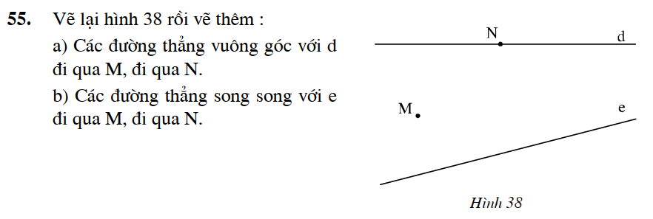

**Bài 56/ 104 SGK**



**Bài 57/ 104 SGK**

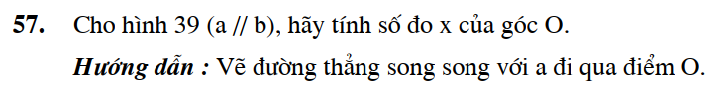

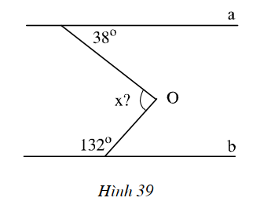

**Bài 58/ 104 SGK**



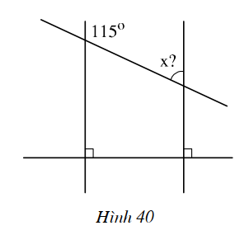

**Hướng dẫn:** Đặt tên cho các đường thẳng và các giao điểm. Chứng minh hai đường thẳng song song. Tính góc dựa vào vị trí cặp góc trong cùng phía.

**Bài 59/ 104 SGK**

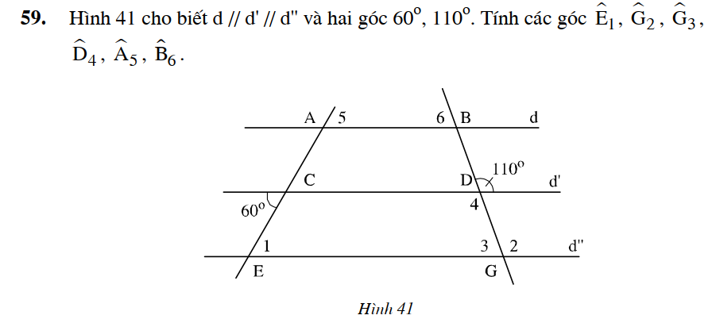

**Hướng dẫn:** Chú ý chọn cặp đường thẳng song song cho phù hợp với các góc cần tính. Dựa vào vị trí đặc biệt của các cặp góc (Đối đỉnh, kề bù, sole trong, đồng vị, trong cùng phía) để tính các góc theo yêu cầu của bài toán.

**LUYỆN TẬP**

## I. MỤC TIÊU:

***1. Kiến thức***: Củng cố các kiến thức về đường thẳng vuông góc, đường thẳng song song, định lí và cách chứng minh.

***2. Năng lực:***

- Rèn kỹ năng vẽ hình theo yêu cầu của bài toán.

- Kỹ năng vẽ hình, c/m các đường thẳng song song, vuông góc, tính số đo góc.

***3. Phẩm chất***: Tập trung, cẩn thận, tự giác, tích cực

***4. Nội dung trọng tâm***: Bài tập vận dụng các kiến thức trong chương I.

## II. CHUẨN BỊ

**Học sinh:** SGK, Thước kẻ, thước đo góc, ê ke.

**III.** **HOẠT ĐỘNG HỌC TẬP**

1. **LÍ THUYẾT**

* Nội dung chương I
* Bài tập vận dụng các kiến thức trong chương I.

1. **BÀI TẬP**

**Bài 1:** Cho đoạn thẳng AB = 28 cm, gọi d là đường trung trực của đoạn thẳng AB và cắt AB tại I (I $∈AB)$. Tính độ dài đoạn thẳng IA, IB?

**Hướng dẫn:** Dựa vào đường trung trực của một đoạn thẳng để suy ra trung điểm của đoạn thẳng đó và tính độ dài theo yêu cầu bài toán.

**Bài 2:** Cho hình vẽ:

1. Chứng minh: AM//BN
2. Biết $\hat{N_{2}}={75}^{0},$ tính $\hat{N_{1}}$ và các góc ở đỉnh M

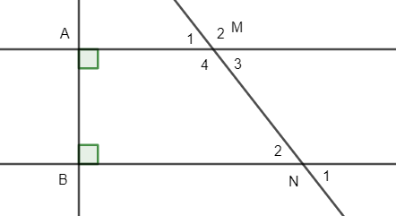

**Hướng dẫn:** Chứng minh hai đường thẳng song song dựa vào tính chất của hai đường thẳng phân biệt cùng vuông góc với một đường thẳng. Dựa vào vị trí đặc biệt của các cặp góc (Đối đỉnh, kề bù, sole trong, đồng vị, trong cùng phía) để tính các góc theo yêu cầu của bài toán.

**Bài 3:** Cho hình vẽ sau, biết a//b, $\hat{A_{1}}={70}^{0}; \hat{C_{1}}={90}^{0}$. Tính số đo góc $\hat{D_{1}}; \hat{C_{1}}$?

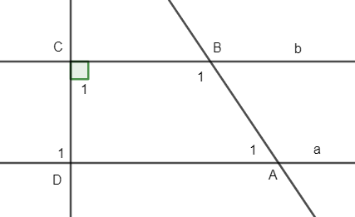

**Hướng dẫn:** Dựa vào vị trí đặc biệt của các cặp góc (Đối đỉnh, kề bù, sole trong, đồng vị, trong cùng phía) để tính các góc theo yêu cầu của bài toán.

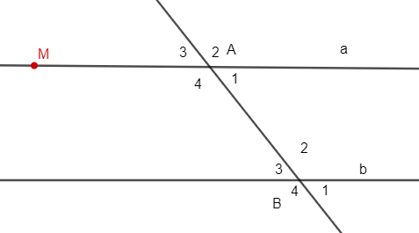**Bài 4:** Cho hình vẽ, biết a // b và $\hat{A_{1}}={55}^{0}$.

1. Viết tên các cặp góc so le trong, các cặp góc đồng vị và các cặp góc trong cùng phía.
2. Tính số đo góc $\hat{A_{3}}; \hat{B_{3}}$?
3. Kẻ đường thẳng c vuông góc với đường thẳng a tại M. Chứng tỏ: $c⊥b$

**Hướng dẫn:** Dựa vào vị trí đặc biệt của các cặp góc (Đối đỉnh, kề bù, sole trong, đồng vị, trong cùng phía) để tính các góc theo yêu cầu của bài toán. Để chứng minh $c⊥b$ ta dùng quan hệ giữa tính vuông góc với tính song song.